Dílenská praxe
A4 | H) Trezor
Hartan Vojtěch |  |  | 1/23 | Známka:
12.12.2017 |  | Datum odevzdání: | 23.1.2018 | Odevzdáno:

Zadání:
Zpracujte ovládací program v programovacím jazyce C ovládající model trezoru tak, aby obsahoval nejméně tyto funkce:
1) Simulujte provoz velmi jednoduchého trezoru.
2) Trezor se otevře po zadání správné kombinace číslic pomocí tlačítek přípravku.
3) Přiřaďte vhodnou funkci jednotlivým tlačítkům přípravku (nastavení nového kódu).
4) Na vestavěném displeji přípravku zobrazujte právě nastavované číslo.
5) Využijte doplňkové funkce a vlastnosti (zvukový signál, světlo).
6) Na monitoru počítače zobrazujte vhodné provozní stavy, případně chybové stavy.

Postup:
- Zmáčknout SET = zadávání kódu.
- Šipka UP/DOWN = nastavování hodnoty.
- Zmáčknout SET = nastavování dalšího čísla v pořadí.
- Po nastavení 4. čísla, zmáčknout MODE a následně SET = zadávání kódu.
- Stejný průběh při zadávání kódu jak při nastavování.

Princip činnosti:
Celý program využívá principu Stavového automatu (nebo také konečného automatu). V podstatě to znamená, že na počátku se automat nachází v definovaném počátečním stavu. Dále v každém kroku přečte jeden symbol ze vstupu a přejde do stavu, který je dán hodnotou, která v přechodové tabulce odpovídá aktuálnímu stavu a přečtenému symbolu. Poté pokračuje čtením dalšího symbolu ze vstupu, dalším přechodem podle přechodové tabulky atd. = je splněna podmínka? -> přechod do dalšího stavu. Výhodou tohoto řízení je přehlednost a efektivita.

Displej:
Trezor má displej se 4 částmi, kde může svítit právě jedna část. Musí se tedy řídit dynamicky = vždy se rozsvítí na daný čas pouze jedna část, následně se rychle přepne na další a takto pořád dokola. S dostatečnou frekvencí se spínají jednotlivé tranzistory, a využívá se zde nedokonalosti lidského oka, které nedokáže pochytit blikání částí, ale vidí je jako neustále svítící.

Schéma vnitřního zapojení trezoru:
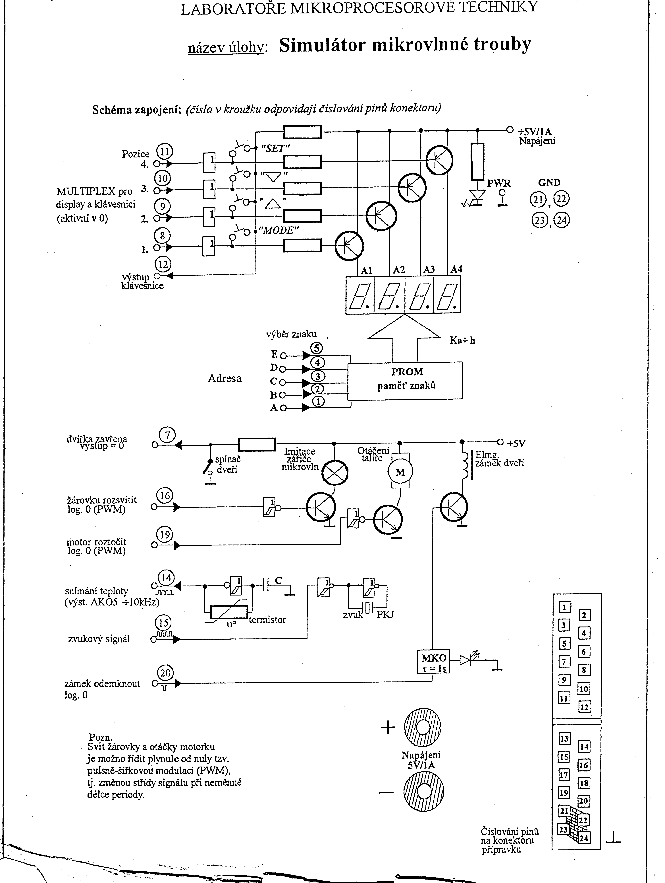

Tabulka znaků:
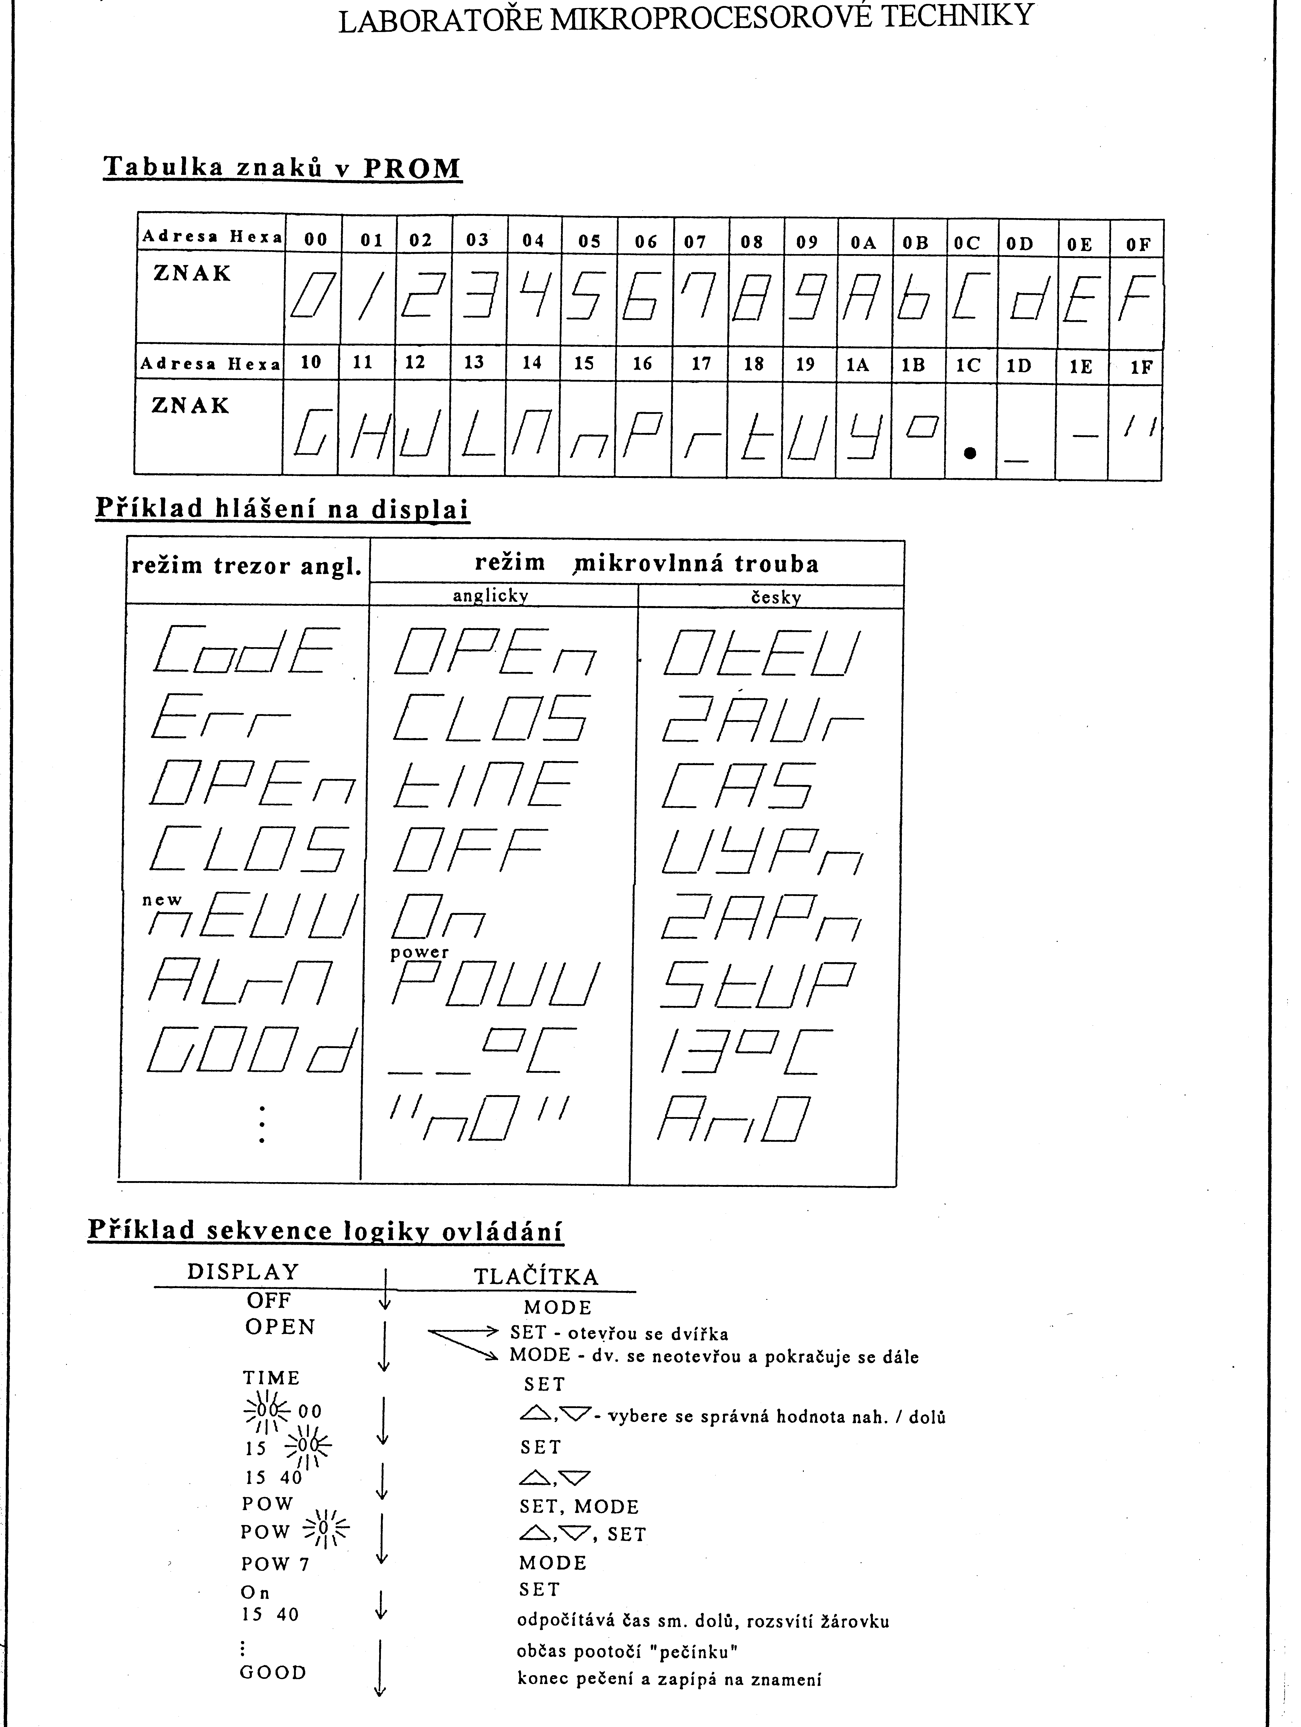

Zapojení:
PORT | PIN | I/O | Vlastnost
1.0 | 1 | O | Displej – 1.bit (zobrazení)
1.1 | 2 | O | Displej – 2.bit (zobrazení)
1.2 | 3 | O | Displej – 3.bit (zobrazení)
1.3 | 4 | O | Displej – 4.bit (zobrazení)
1.4 | 5 | I | Displej – 5.bit (zobrazení)
1.5 | 7 | O | Dveře
2.0 | 8 | O | Displej – 1. tranzistor (řízení)
2.1 | 9 | O | Displej – 2. tranzistor (řízení)
2.2 | 10 | O | Displej – 3. tranzistor (řízení)
2.3 | 11 | O | Displej – 4. tranzistor (řízení)

Vývojový diagram:
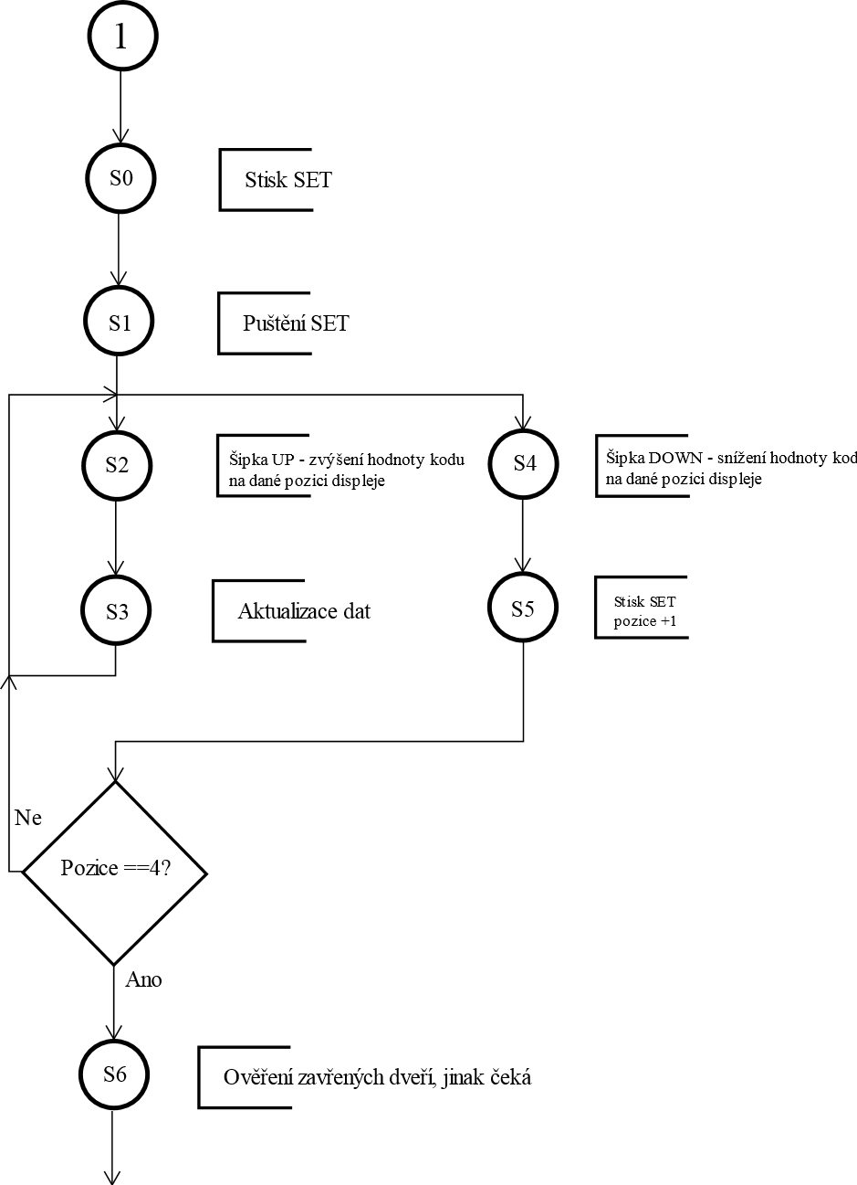
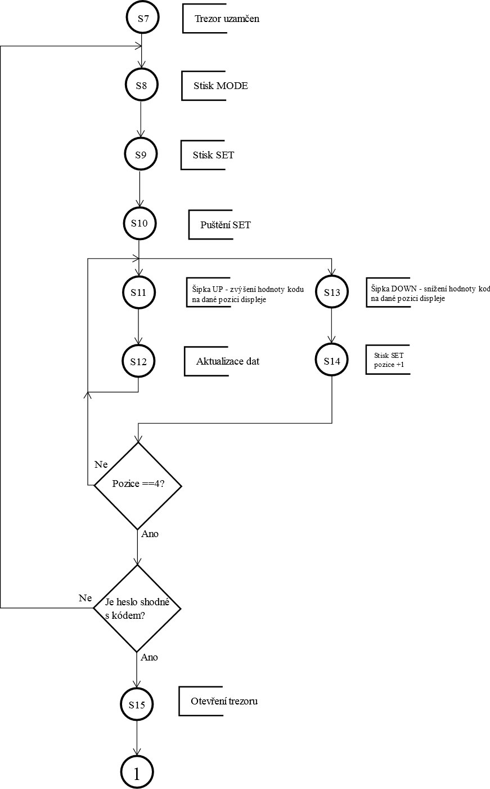
Výpis programu:
Viz příloha.

Závěr:
Byla to má 1. úloha tohoto typu – jazyk „C“ v tomto provedení. Dle toho vypadá i vypracovaný program. S dynamický displejem již zkušenosti mám, ale v tomto případě bylo řízení tohoto displeje daleko složitější než například u assembleru. Pravděpodobně pokud bych měl více času, vyřešil bych program lépe.

Přílohy:
- C kód (14 stran)

Kód:

#include <stdio.h>

const int P1 = 0x300; // Port 1
const int P2 = 0x301; // Port 2
int cond = 0; //case

// sledování kláves - 0 aktivní
// 1 tlacitko 1 pole
int keyb[4] = { 1, 1, 1, 1 };

// Dvourozmìrné pole (1. a 2. port)
// 192 - deaktivace akt. prvku (11000000)
// 46 až 39 - vzdy jeden aktivni tranzistor (maskovani)
int displej[4][2] =
{
{ 46,192 },
{ 45,192 },
{ 43,192 },
{ 39,192 }
};

int CP2; // cteni z portu 2
int kod = 0; //hodnota kodu
int kod1 = 0;
int kod2 = 0;
int kod3 = 0;
int koda = 0;
int kod1a = 0;
int kod2a = 0;
int kod3a = 0;
int pozice=0;//pomoc pro urceni pozice na displeji
int pozicea=0; //pomoc pro urceni pozice na displeji
int i; // cykly for

int main()
{
for (i = 0; i < 4; i++)
// maska - cisteni displeje (11100000)
displej[i][1] = displej[i][1] & 224;

displej[i][1] = displej[i][1] | 0x1E; // -
displej[i][1] = displej[i][1] | 0x1E; // -
displej[i][1] = displej[i][1] | 0x1E; // -
displej[i][1] = displej[i][1] | 0x1E; // -

// nekonecna smycka
while (1)
{
// Odesílání dat - stav klávesnice. 4x pro kazdy tranz a klavesu

for (i = 0; i < 4; i++)
{
// otevreni 1 displeje
outb(P2, displej[i][0]);
// odesle data
outb(P2, displej[i][1]);
// cteni port2
CP2 = inportb(P2);
// zapis stavu klaves
keyb[i] = (CP2 >> 4) % 2;
// zpozdeni pro displej
delay(1);
}
// switch - stavy
switch (cond)
{
case 0:
{
// bylo zmacknuto SET
if (keyb[3] == 0)
{
cond = cond + 1; // dalsi stav

}
}
break;
case 1: // SET jiz neni zmacknute
{
if (keyb[3] == 1)
{

cond= cond + 1; //dalsi stav
}
}
case 2: // Sipka UP byla zmacknuta
{

if (pozice ==0) //voli se cislo na pozici 1?
{

if (keyb[1] == 0)
{
if (kod < 9)
{
kod = kod + 1; // hodnota cisla (kodu) +
cond = 4; //dalsi stav
}
}

//voli se cislo na pozici 2?

else if (pozice==1)
{
if (keyb[1] == 0)
{
if (kod1 < 9)
{
kod1 = kod1 + 1;
cond = 4;
}
}
}
//voli se cislo na pozici 3?
else if (pozice == 2)
{
if (keyb[1] == 0)
{
if (kod2 < 9)
{
kod2 = kod2 + 1;
cond = 4;
}
}
}
//voli se cislo na pozici 4?
else if (pozice == 3)
{
if (keyb[1] == 0)
{
if (kod3 < 9)
{
kod3 = kod3 + 1;
cond = 4;
}
}
}

else if (keyb[3] == 0) //bylo zmacknuto SET?
{
cond = 5
}

else
{
cond= cond + 1; // nebylo zmacknuto SIPKA UP
}
} break;

case 3: // Bylo zmacknuto Sipka DOWN
{

// voli se cislo na pozici 1?
if (pozice == 0)
{
if (keyb[1] == 0)
{
if (kod > 0)
{
kod = kod - 1; //hodnota cisla (kodu) -
cond = 4;
}
}

}

else if (pozice == 1)
{
if (keyb[1] == 0)
{
if (kod1 > 0)
{
kod1 = kod1 - 1;
cond = 4;
}
}
}

else if (pozice == 2)
{
if (keyb[1] == 0)
{
if (kod2 >0)
{
kod2 = kod2 - 1;
cond = 4;
}
}
}
else if (pozice == 3)
{
if (keyb[1] == 0)
{
if (kod3 > 0)
{
kod3 = kod3 - 1;
cond = 4;
}
}
}

else if (keyb[3] == 0) //bylo zmacknuto SET?
{
cond = 5;
}

else
{
// Nebylo zmacknuto ani set ani sipka down
cond = cond - 1;
}
}break;

case 4: //zobrazeni cisla na displeji
{
if (pozice == 0) //zobrazuje se cislo na pozici 1
{
for (i = 0; i < 4; i++)
displej[i][1] = displej[i][1] & 224;

displej[i][1] = displej[i][1] | (kod);
displej[i][1] = displej[i][1] | 0x00;
displej[i][1] = displej[i][1] | 0x00;
displej[i][1] = displej[i][1] | 0x00;
cond = 2; //cislo bylo zobrazeno, bude se dale nastavovat +/-

}

//zobrazuje se cislo na pozici 2
if (pozice == 1)
{
for (i = 0; i < 4; i++)
displej[i][1] = displej[i][1] & 224;

displej[i][1] = displej[i][1] | (kod);
displej[i][1] = displej[i][1] | (kod1);
displej[i][1] = displej[i][1] | 0x00;
displej[i][1] = displej[i][1] | 0x00;
cond = 2;

}

if (pozice == 2)
{
for (i = 0; i < 4; i++)
displej[i][1] = displej[i][1] & 224;

displej[i][1] = displej[i][1] | (kod);
displej[i][1] = displej[i][1] | (kod1);
displej[i][1] = displej[i][1] | (kod2);
displej[i][1] = displej[i][1] | 0x00;
cond = 2;

}
if (pozice == 3)
{
for (i = 0; i < 4; i++)
displej[i][1] = displej[i][1] & 224;

displej[i][1] = displej[i][1] | (kod);
displej[i][1] = displej[i][1] | (kod1);
displej[i][1] = displej[i][1] | (kod2);
displej[i][1] = displej[i][1] | (kod3);
cond = 2;

}
}break;

case 5: //pomoc pri urcování pozice displeje
//bylo zmacknuto SET
{
pozice = pozice + 1;
if (pozice == 4)
//jestlize uz je pozice na konci, indikuje to nastaveni hesla
{
cond = 6;
}
else
{
cond = 2;
//jestli pozice neni rovna 4, vraci se na SIPKA UP
}
}
break;

case 6: // ceka na uzavreni dveri
{
CP2 = inportb(P1);
if (((CP2 >> 5) % 2) == 0)
{
for (i = 0; i < 4; i++)
displej[i][0] = displej[i][0] | 32;
cond = cond + 1; //ano dvere byly zavreny
}
}break;

case 7: //trezor je nyni uzavren
{
for (i = 0; i < 4; i++)
displej[i][1] = displej[i][1] & 224;

displej[i][1] = displej[i][1] | 0x0C; //C
displej[i][1] = displej[i][1] | 0x13; //L
displej[i][1] = displej[i][1] | 0x00; //O
displej[i][1] = displej[i][1] | 0x05; //S

cond = 8;
}
break;
case 8: //zadávání kodu
{
if (keyb[0] == 0) //bylo zmacknutoe MODE?
{
for (i = 0; i < 4; i++)
displej[i][1] = displej[i][1] & 224;

displej[i][1] = displej[i][1] | 0x16; //P
displej[i][1] = displej[i][1] | 0x01; //I
displej[i][1] = displej[i][1] | 0x15; //N
displej[i][1] = displej[i][1] | 0x1C; //.
cond = cond + 1;
}
}break;
case 9: // Bylo zmacknuto MODE
{
if (keyb[0] == 1)
{
cond = cond + 1;
}
}break;

case 10: //pro zadavani kodu se musi zmacknout SET
{
if (keyb[3] == 0)
{
cond = cond + 1;
}
}break;
case 11: // bylo zmacknuto SET
{
if (keyb[3] == 1)
{
cond = cond + 1;
}
}break;

case 12:// Opakuje se predchozi zadavani kodu
{
if (pozicea == 0)
{
if (keyb[1] == 0)
{
if (koda < 9)
{
koda = koda + 1;
cond = 14;
}
}
}

else if (pozicea == 1)
{
if (keyb[1] == 0)
{
if (kod1a < 9)
{
kod1a = kod1a + 1;
cond = 14;
}
}
}
else if (pozicea == 2)
{
if (keyb[1] == 0)
{
if (kod2a < 9)
{
kod2a = kod2a + 1;
cond = 14;
}
}
}
else if (pozicea == 3)
{
if (keyb[1] == 0)
{
if (kod3a < 9)
{
kod3a = kod3a + 1;
cond = 14;
}
}
}
else if (keyb[3] == 0)
{
cond = 15
}
else
{
cond = cond + 1;
}
}break;

case 13: // SIPKA DOWN
{
if (pozicea == 0)
{
if (keyb[1] == 0)
{
if (koda > 0)
{
koda = koda - 1;
cond = 14;
}
}
}
else if (pozicea == 1)
{
if (keyb[1] == 0)
{
if (kod1a > 0)
{
kod1a = kod1a - 1;
cond = 14;
}
}
}
else if (pozicea == 2)
{
if (keyb[1] == 0)
{
if (kod2a > 0)
{
kod2a = kod2a - 1;
cond = 14;
}
}
}
else if (pozicea == 3)
{
if (keyb[1] == 0)
{
if (kod3a > 0)
{
kod3a = kod3a - 1;
cond = 14;
}
}
}
else if (keyb[3] == 0)
{
cond = 15;
}
else
{
cond = cond - 1;
}
}break;
case 14:
{
if (pozicea == 0)
{
//zobrazuje kod na displej
for (i = 0; i < 4; i++)
displej[i][1] = displej[i][1] & 224;

displej[i][1] = displej[i][1] | (koda);
displej[i][1] = displej[i][1] | 0x00;
displej[i][1] = displej[i][1] | 0x00;
displej[i][1] = displej[i][1] | 0x00;
cond = 12;
}
if (pozicea == 1)
{
for (i = 0; i < 4; i++)
displej[i][1] = displej[i][1] & 224;

displej[i][1] = displej[i][1] | (koda);
displej[i][1] = displej[i][1] | (kod1a);
displej[i][1] = displej[i][1] | 0x00;
displej[i][1] = displej[i][1] | 0x00;
cond = 12;
}
if (pozicea == 2)
{
for (i = 0; i < 4; i++)
displej[i][1] = displej[i][1] & 224;

displej[i][1] = displej[i][1] | (koda);
displej[i][1] = displej[i][1] | (kod1a);
displej[i][1] = displej[i][1] | (kod2a);
displej[i][1] = displej[i][1] | 0x00;
cond = 12;
}
if (pozicea == 3)
{
for (i = 0; i < 4; i++)
displej[i][1] = displej[i][1] & 224;
displej[i][1] = displej[i][1] | (koda);
displej[i][1] = displej[i][1] | (kod1a);
displej[i][1] = displej[i][1] | (kod2a);
displej[i][1] = displej[i][1] | (kod3a);
cond = 12;
}
}break;
//zmácknuto set, jestliže jsme na konci displeje, overí se kod
case 15:
{
pozicea = pozicea + 1;
if (pozicea == 4)
{
cond = 16;
}
else
{
cond = 12;
}
}break;

case 16: //jestlize se shoduji kody, otevre se
{
if ((kod = koda) && (kod1 = kod1a) && (kod2 = kod2a) && (kod3 = kod3a))
{
for (i = 0; i < 4; i++)
{
displej[i][0] = displej[i][0] & 223; // otevre dvere
cond = 18;
}
}
else
{
cond = 17;
}
}break;
case 17: //pripade zadani spatneho hesla
{
for (i = 0; i < 4; i++)
// Maska pro vyèištìní displeje
displej[i][1] = displej[i][1] & 224;

displej[i][1] = displej[i][1] | 0x0E; // E
displej[i][1] = displej[i][1] | 0x17; // r
displej[i][1] = displej[i][1] | 0x17; // r
displej[i][1] = displej[i][1] | 0x1C; // .

cond = 7; // trezor zavren, opakuje se zadavani
}
case 18: //sprave zadani hesla
{
for (i = 0; i < 4; i++)
// Maska pro vyèištìní displeje
displej[i][1] = displej[i][1] & 224;

displej[i][1] = displej[i][1] | 0x00; // o
displej[i][1] = displej[i][1] | 0x16; // p
displej[i][1] = displej[i][1] | 0x0E; // e
displej[i][1] = displej[i][1] | 0x15; // n
}break;
}
}
return 0;
}

